

**Estándar de Proyectos Samsonite**

Contenido

1. Glosario 3

2. **Flujo de nuevas iniciativas / Proyectos** 4

3. **Anexos** 5

# 1. Glosario

**EF – Especificación Funcional:** Es un documento que destaca los requerimientos/iniciativa y beneficios que obtendrá la compañía.

**Sponsor:** Corresponde a los manager de cada área de negocio y son responsable del éxito del proyecto, este se mantiene informado durante todo el ciclo del proyecto.

**Líder de Negocio:** Es la persona responsable por parte del negocio de llevar a cabo el proyecto, en el cual tiene un rol activo dentro del proyecto, tales como generación de EF, generación de OC y seguimiento activo.

**Líder IT:** Persona asignada del equipo de IT para el desarrollo del proyecto.

**Director Regional:** Cargo liderado por Renato Palma (SOLA), Manuel Martin (NOLA) y Nardeli Gedro (Brasil). Son los encargados de aprobar y priorizar los proyectos correspondientes de su región.

# 2. **Flujo de nuevas iniciativas / Proyectos**

## 2.1 **Etapa de Inicio**

## **Idea o Solicitud Inicial:** Propuesta inicial del proyecto por un miembro del equipo o un interesado. Esto debe ser levantado con algún Key User.

## **Evaluación Preliminar:** Evaluación y aprobación del sponsor y director regional para determinar la viabilidad preliminar, este debe contener los beneficios que entregara el proyecto.

## **Generación especificación funcional:** Una vez aprobado por el sponsor y director regional el solicitante debe crear el documento de especificación funcional que contiene en detalle el requerimiento y otras áreas que son impactadas (estas participan y se mantienen parte del proyecto). Este documento se debe crear con el apoyo de algún Key User

## **Aprobación de proyecto:**

## **Carga de Proyectos:** Los proyectos serán cargados en la plataforma JIRA con su documentación correspondiente, este paso lo realizara el PMO.

* **Comité de Proyectos:** Proceso en el cual se evalúan las nuevas iniciativas de proyectos y se asignan prioridad, en este proceso participan los directores regionales (este proceso se realiza en cada Q)
  1. **Ciclo de vida del desarrollo de proyecto**
* **Solicitud de CAPEX/OPEX:** En el caso que el proyecto requiera capital, esto quedara de responsabilidad del líder de negocio, el cual debe generar la OC. (los desarrollos que se realicen con proveedor externos no inician sin que se entregue la OC)
* ·**Desarrollo de proyecto:** Durante el desarrollo del proyecto se asignará un líder IT (se informa los tiempos de desarrollo para posterior entrega para QA), en el cual en conjunto al lider de negocio serán responsables de la finalización en tiempo y forma del proyecto.
* **Quality Assurance (QA):** Al momento de hace la entrega de los desarrollos se deben probar por parte del equipo asignado por el líder de negocio, estos deben dar su aprobación y conformidad con el entregable.
* **Go Live:** Se debe coordinar con todas las áreas que han participado en el proyecto para la puesta en marcha (en algunos casos se requerirá marcha blanca). Una vez dada la conformidad por parte del líder del negocio se dará por finalizado el proyecto.

# 3. **Anexos**

## 3.1 **Anexo 1:** Flujo de aprobación de proyectos

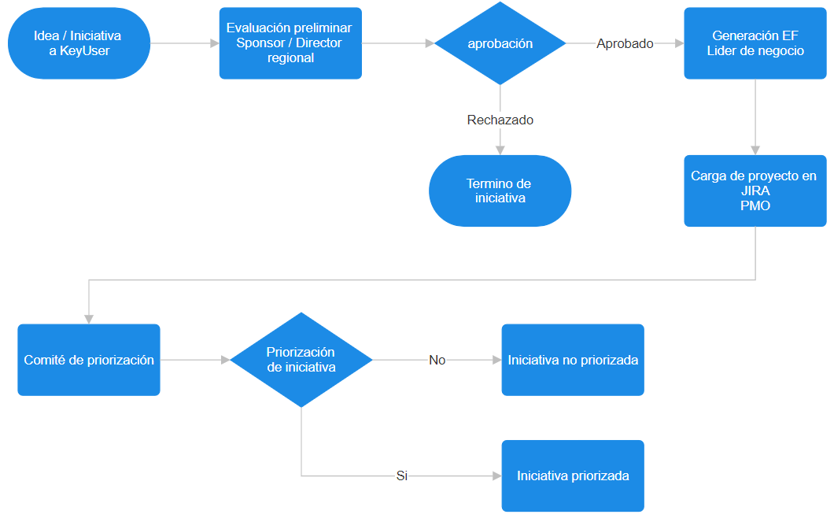

3.2 Anexo 2: Listado Key User

|  |  |  |
| --- | --- | --- |
| **Key User** | **Área** | **País** |
| **Cesar Mancilla** | SAP MM | SOLA/LATAM |
| **Andrés Coelho** | SAP SD | SOLA/LATAM |
| **Sergio Farías** | SAP FI | SOLA/LATAM |
| **José Leon** | SAP CO | LATAM |
| **Nicolás Benavente** | ECOMM | LATAM |
| **Francisco Toledano** | SAP FI | NOLA |
| **Marisol Zurita** | SAP SD | NOLA |
| **Julieta Joaquin** | SAP MM SD | NOLA |
| **Shirley Salcedo** | SAP FI | PE |
| **Alejandro Muñoz** | WMS | MX |
| **Ricardo Salas** | WMS | CL |
| **Cristian Labrin** | WMS | CL |
| **Marcelo Leonardi** | Planning | SOLA |
| **Zacarias Amar** | Planning | LATAM |
| **Carmen Nuche** | Costumer Service | LATAM |
| **Cristiane Branco** | WMS | BR |
| **Dyego Santos** | SAP MM | BR |
| **William Lima** | SAP CO | BR |
| **Carlos Canuto** | AR/AP | BR |
| **Vanessa Gomes** | Fiscal | BR |
| **TBD** | SD | BR |